Santa Claus is Coming to Town

You better watch out （気をつけた方がいい）
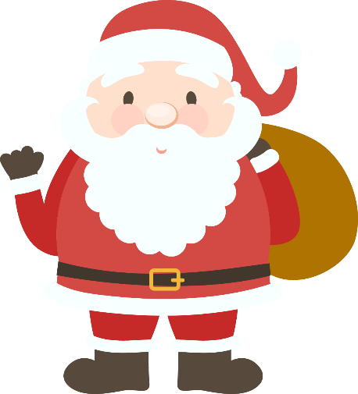
You better not cry （泣いちゃいけない）
You better not pout （すねてもダメだ）
I’m telling you why （どうしてかって）
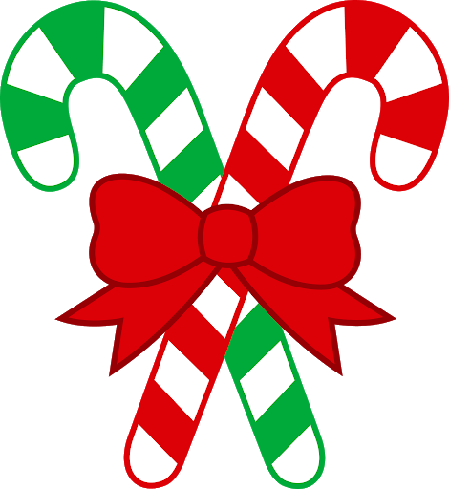
Santa Claus is coming to town （サンタが街にやってくるからさ）
Santa Claus is coming to town
Santa Claus is coming to town

He’s making a list （サンタはリストを作って）
He’s checking it twice （間違わないように見直してる）
He’s gonna find out who’s naughty or nice
（誰がいたずらっ子で、誰がいい子か）
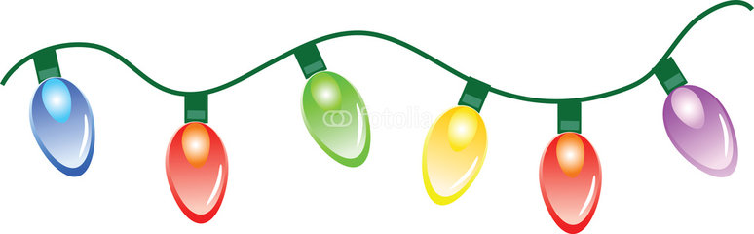
Santa Claus is coming to town
Santa Claus is coming to town
Santa Claus is coming to town

You better watch out
You better not cry
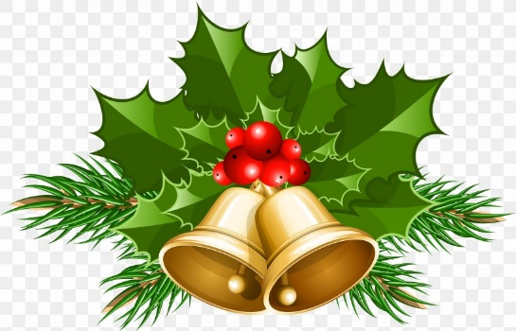
You better not pout
I’m telling you why
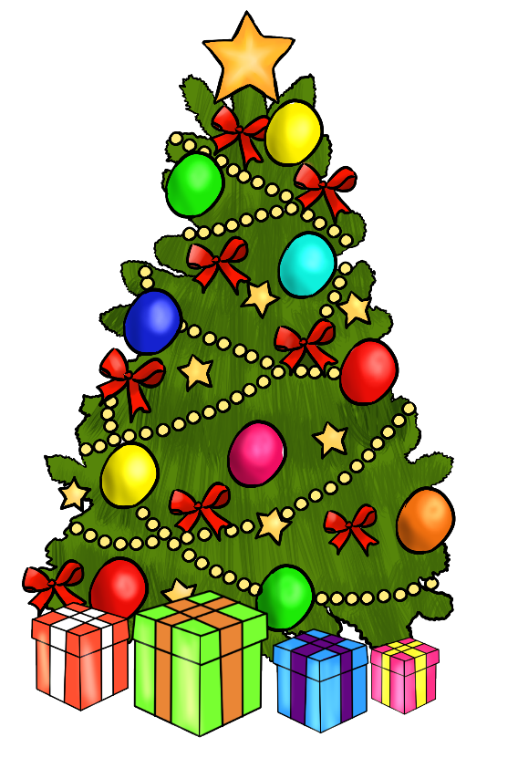
Santa Claus is coming to town
Santa Claus is coming to town
Santa Claus is coming
Santa Claus is coming
Santa Claus is coming to town

